Pandemia w moim domu
Aleksandra Andrzejczak

Buty. Tak, zdjęcie, które wybrałam do niniejszego fotoeseju przedstawia buty, należące do mnie oraz moich współlokatorów. Jest banalne, ale myślę, że ciekawie obrazuje co w moim życiu zmieniła pandemia. Pędzę z wyjaśnieniem!
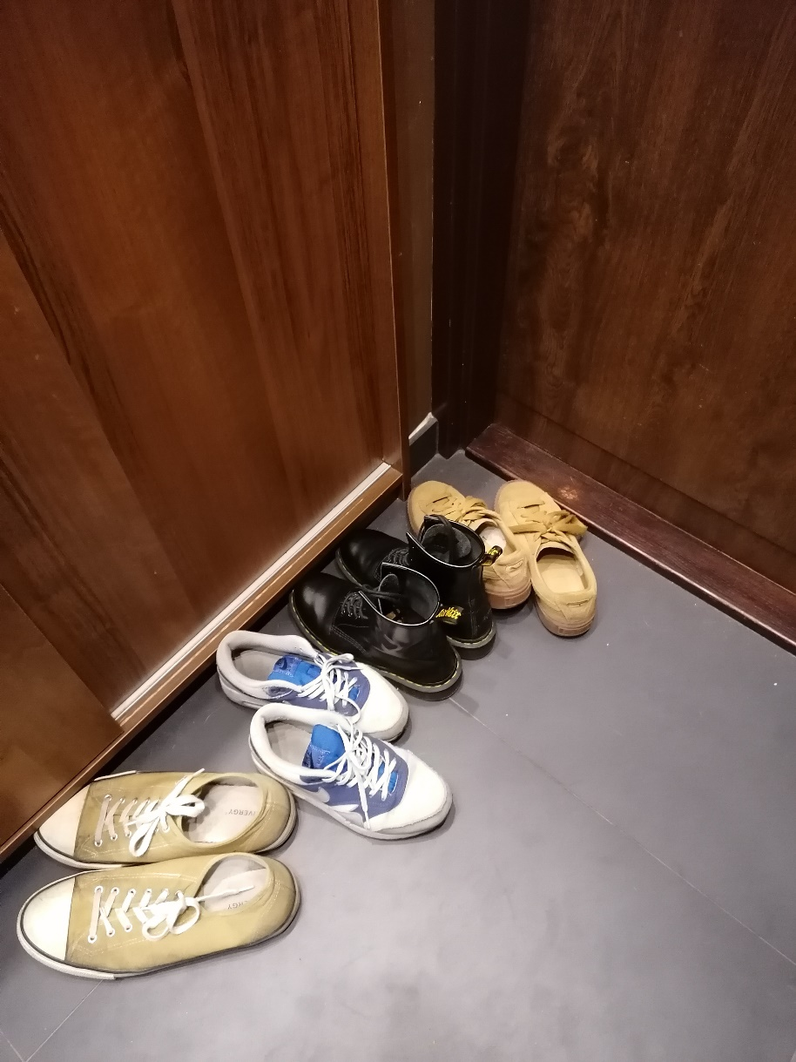
Zacznę może od tego, że od początku pandemii miałam przyjemność przeprowadzać się już aż dwa razy z tym samym zestawem współlokatorów. Do tej pory przez ostatnie dwadzieścia lat mojego życia, dzieliłam rodzinne mieszkanie z mamą i młodszą siostrą. Rozpoczęcie studiów nie wymagało ode mnie przeprowadzki, jako że jestem jednym ze szczęśliwców urodzonych w Warszawie, gdzie znajduje się nasz uniwersytet. Dlatego też uważam, że moja przeprowadzka była poniekąd czymś zupełnie odwrotnym od tego co działo się z pozostałymi studentami po rozpoczęciu pierwszego lockdownu. Wszyscy wracali do domów rodzinnych, gdy przeszliśmy na nauczanie zdalne. Ja odwiedzałam regularnie Ikeę, przypominając sobie niemalże codziennie o kolejnej niezbędnej rzeczy, której brakowało mi do codziennej egzystencji.
Każdy z nas, w którymś momencie życia – tak mi się przynajmniej wydaje – kiedyś w końcu wyprowadza się z rodzinnego domu. W moim przypadku, nabrało to o wiele większego znaczenia, jako że miało miejsce w pandemii. Czuję, że ten dodatkowy bodziec przyspieszył mój proces usamodzielniania się. Myślę, że w pewien sposób chciałam sobie udowodnić, że mogę i potrafię to zrobić, szczególnie w momencie kryzysu.
Tak więc obecnie, mieszkam z trzema współlokatorkami, psem średniej wielkości i dodatkowo w weekendy z dwoma chłopakami moich współlokatorek. Zajęło mi trochę czasu przyzwyczajenie się do mieszkania z tak dużą ilością osób. Stała obecność psa była też dla mnie czymś kompletnie nowym. Co więcej, wszyscy mamy zupełnie inne charaktery, ale uważam że to jest właśnie najfajniejsze w całym tym doświadczeniu. W czasie, gdy wychodzenie do miejsc publicznych ze znajomymi było niemożliwe, mój dom był zawsze pełen śmiechu i wspólnych rozrywek. Nauczyłam się wielu nowych umiejętności, głównie dzięki moim współlokatorkom. Dzięki przeprowadzce, poznałam siebie samą z zupełnie innej strony niż dotychczas.

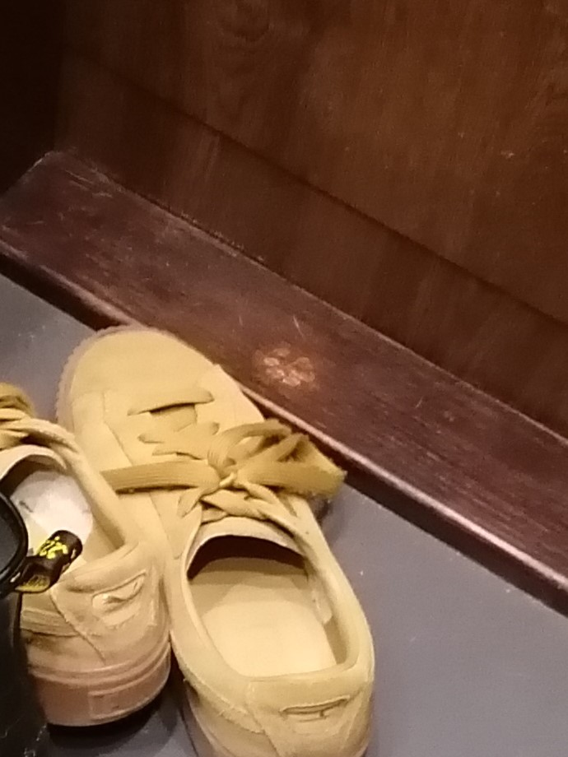
Nasz pies, również jakimś cudem zostawił po sobie ślad - dosłownie. Nikt z nas nie wie jak to się stało!

